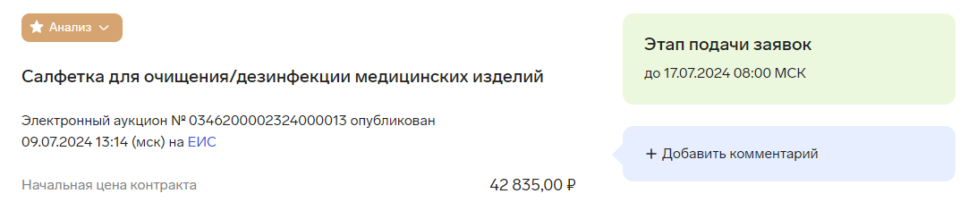



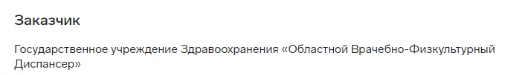

Приложение №1

к извещению о проведении аукциона

в электронной форме

**ОПИСАНИЕ ОБЪЕКТА ЗАКУПКИ**

Салфетка для очищения/дезинфекции медицинских изделий:

* 1. Наименование, требования к функциональным, техническим и качественным

характеристикам товара:

|  |  |  |  |
| --- | --- | --- | --- |
| **№**  **п/п** | **Наименование товара**  **Функциональные, технические и качественные характеристики, эксплуатационные характеристики (при необходимости), поставляемых товара** | **Количество** | **Единица измерения** |
| 1 | 21. ОКПД2/КТРУ 21.20.24.160-00000001: Салфетка для очищения/дезинфекции медицинских изделий  Единица измерения: Штука  *Дополнительные характеристики:*  Салфетка антисептическая, одноразовая. Салфетка спиртовая, стерильная в индивидуальной упаковке для/после инъекций, для антисептической обработки рук, для обеззараживания инструментов, для обеззараживания поверхностей.  Размер салфетки не менее 135х185 мм | 7 000 | штука |
| 2 | ОКПД2/КТРУ 21.20.24.160-00000001: Салфетка для очищения/дезинфекции медицинских изделий  Единица измерения: Штука  *Дополнительные характеристики:*  Салфетка антисептическая, одноразовая. Салфетка спиртовая, стерильная в индивидуальной упаковке для/после инъекций, для антисептической обработки рук, для обеззараживания инструментов, для обеззараживания поверхностей.  Размер салфетки не менее 125х110 мм | 1 500 | штука |